Олимпиада для учащихся начальных классов
«Турнир Смешариков» по математике.
Муниципальный этап 2022-2023 уч.год. 4 класс.
Фамилия ____________________________________
Имя _________________________Школа_________________
- Нюша, Ежик и Лосяш пошли в поход. Пока Лосяш делает 3 шага, Нюша делает 5 шагов. Пока Нюша делает 3 шага, Ежик делает 5 шагов. Ежик и Нюша посчитали, что вместе они сделали 400 шагов. Сколько шагов за это время сделал Лосяш ?

Ответ: Лосяш сделал _____ шагов

- Ежик придумал числовой ребус: БА • Б • А = ААА. (Одинаковые цифры заменены одинаковыми буквами, разные – разными). Расшифруйте этот ребус

Ответ: А = _____, Б = ______

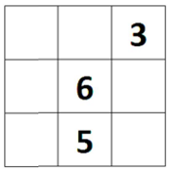
- Магическим квадратом называется таблица 3х3, в которой суммы чисел в каждой строке, в каждом столбце и на обеих диагоналях равны. Ежик начал заполнять такой квадрат, но не закончил. Помогите Ежику расставить остальные числа. ( Могут использоваться и двузначные числа, при этом числа могут повторяться)
- Смешарики на паруснике отправились в плавание в понедельник в полдень. Плавание продлится 100 часов. Каков день и час их прибытия?

Ответ: Путешественники прибудут в _______________ в _______
день недели час

- Ежик написал пример 1-2+3-4+5-6+….+2019-2020+2021-2022+2023 = ?
Запишите результат вычислений.

Ответ: _______

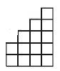
- Сколькими способами можно расположить 4 шашки на нарисованной доске так, чтобы никакие две из них не находились в одном ряду или в одном столбце. Нарисуйте, каждый из этих способов.

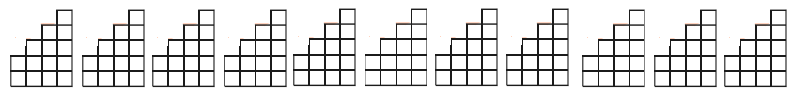

- Кар-Карыч окрасил в синий цвет кубик с ребром 4 см, а затем распилил его на одинаковые кубики с ребром 1 см. Сколько получилось маленьких кубиков с ровно одной синей гранью?
Ответ: получилось _______ кубиков

- Сколько существует различных целых чисел, у которых самый большой делитель, не считая самого этого числа, равен 15 ? Напишите все найденные Вами такие числа.
Ответ: __________________________________________________________

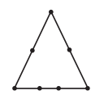
- Ежик нарисовал треугольник и отметил в нем вершины, и, кроме того, две точки на одной стороне и по одной точке на каждой из остальных сторон (всего отмечено 7 точек). Сколько треугольников с вершинами в отмеченных точках может построить Ежик ?
Ответ: всего треугольников можно построить ______ шт.
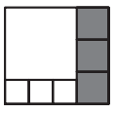
- Крош составил из 7 квадратов прямоугольник (см.рисунок). Сторона каждого закрашенного квадрата равна 8. Чему равна сторона большого белого квадрата?

Ответ: сторона большого белого квадрата равна _____

